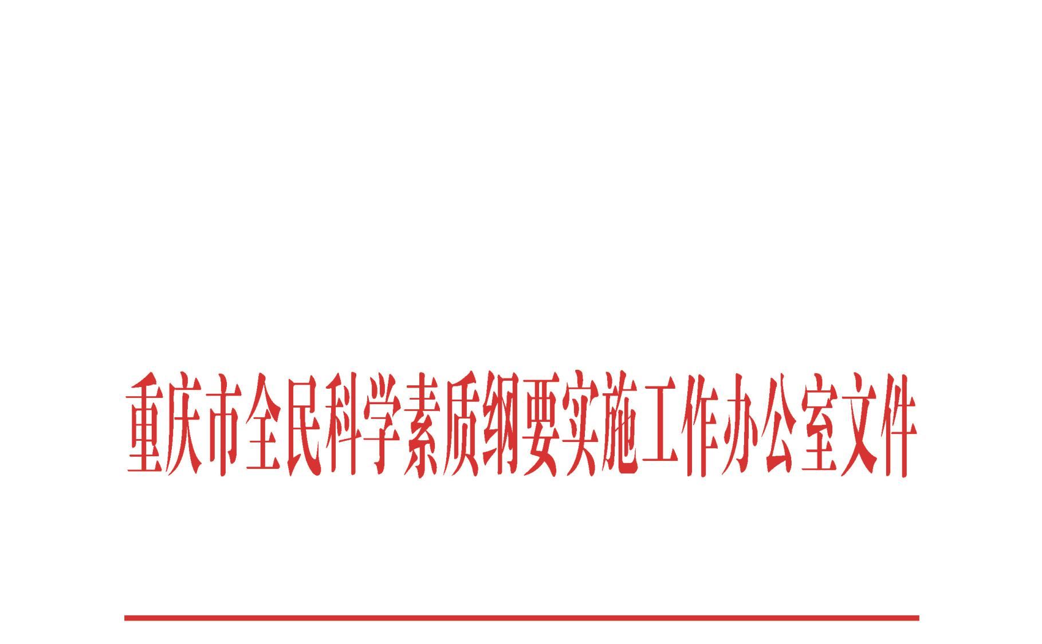

渝纲要办发〔2020〕2号

转发《国家全民科学素质纲要实施工作
办公室关于开展2020年中国公民科学素质调查的通知》

各区县（自治县）、重庆高新区、万盛经开区纲要办（科协）、
两江新区科创局：
现将《国家全民科学素质纲要实施工作办公室关于开展2020年中国公民科学素质调查的通知》（纲要办函〔2020〕3号）转发给你们，请各单位高度重视，积极配合，广泛宣传，确保调查工作规范有序地完成。
重庆市全民科学素质纲要实施工作办公室
2020年6月19日
全民科学素质纲要实施工作办公室
纲要办函〔2020〕3号
关于开展2020年中国公民科学素质调查的通知
各省、自治区、直辖市纲要办（科协），新疆生产建设兵团纲要办（科协）：
为开展《全民科学素质行动计划纲要（2006-2010-2020年）》实施成效的终期评估，监测全国及各地区“十三五”公民科学素质发展状况，经国家统计局批准（国统制〔2020〕57号）,全民科学素质纲要实施工作办公室将委托专业调查机构开展2020年中国公民科学素质调查工作，现将有关事项通知如下。
一、调查时间
2020年6-9月
二、调查范围和对象
本次调查将覆盖全国31个省、自治区、直辖市和新疆生产建设兵团的全部地市级行政单位，调查对象为18-69岁公民。
三、调查组织实施
本次调查在全民科学素质纲要实施工作办公室的指导和监督下开展，由中国科普研究所执行，采取实地面访与信息化手段相结合的方式实施调查。调查结束后，全民科学素质纲要实施工
作办公室向各地反馈调查结果。
四、有关要求
1.提高认识，高度重视调查工作
各地公民科学素质状况是反映我国公民科学素质发展指标的基础数据来源。各地要充分认识公民科学素质调查是开展《科学素质纲要》监测评估的基础性、科学性工作，严禁干扰调查机构开展的实地面访和网络调查实施工作，确保调查数据科学、客观、公正。
2.联合协作，做好调查协调工作
本次调查将严格按照调查工作规范有序开展。各地纲要办要指定专人做好协调配合工作，确保本地调查工作顺利完成。请于6月22日前将联系人信息表报送中国科普研究所。
3.统筹安排，提前做好宣传工作
各地纲要办要深入推进《科学素质纲要》《全民科学素质行动计划纲要实施方案（2016-2020年）》的实施，确保各项任务落到实处。要积极做好本次调查的宣传工作，在本地纲要办（科协）官网转发调查通知，为调查执行营造良好氛围。

中国科普研究所（技术支持单位）
联 系 人：张 超 相 征
电 话：（010）62103291 62103311
传 真：（010）62103311
电子邮箱：zhangchao@cast.org.cn
地 址：北京市海淀区学院南路86号
邮 编：100081

全民科学素质纲要实施工作办公室
联 系 人：刘 鑫
电 话：（010）68583659
传 真：（010）68589449

全民科学素质纲要实施工作办公室
（中国科协办公厅代章）
2020年6月16日

